別紙

企画提案書 記載要領

○ 本記載要領では、企画提案書の様式と記載にあたっての注意事項等を紹介します。
○ 企画提案書の様式のうちマスキングとある様式は、提案者の情報を伏せて技術開発・実証試験計画に重点を置いて審査する「マスキング評価」で使用しますので、提案者の情報を特定できる機関名や担当者名を記入しないで下さい。

『遠隔離島における
「（テーマ名）」
に関する海洋関連技術開発業務』
企画提案書

テーマ名
提案者氏名
所属機関
部署及び役職名
所在地 |  | 〒
電話番号 |  |  | ＦＡＸ
Ｅ－ｍａｉｌ

（別紙１－１）
マスキング
技術開発・実証試験の内容
全体でＡ４サイズ５～６枚程度を標準とします。
※技術開発・実証試験の目的及び概要を具体的に記述して下さい。

- 技術開発・実証試験の内容

  - 技術開発・実証試験の背景・課題及び目的
当該技術開発・実証試験が実用化されたときに、如何に世の中の役に立つのかをアピールしつつ技術開発の背景、現状の課題及び目的を記述して下さい。

  - 目的達成のための技術開発・実証試験の具体的目標
業務終了後に目標達成度を評価できるよう、達成すべき目標をできる限り数値目標として下さい。（多年度の計画を策定する場合は、年度毎の目標が分かるよう記載してください。）

  - 技術開発・実証試験の内容
技術開発・実証試験の内容及び上記（２）の目標を達成するための方法などを具体的に記述してください。（多年度の計画を策定する場合は、年度毎の内容が分かるよう記載してください。）

２．技術開発・実証試験の特色
本技術開発・実証試験のアピールしたい点を中心に、適当な項目分けを行い記述して下さい。
また、評価を受ける際に、当該技術開発・実証試験の評価してほしい具体的な項目も記述して下さい。
以下に、項目の例を示しますが、これにとらわれずに自由に特色を記述して下さい。

- 本技術開発・実証試験の公益性
・国や社会のニーズへの適合性について記述して下さい。

- 本技術開発・実証試験の先端性
・独創性、革新性、先導性、発展性等の科学的、技術的意義について記述して下さい。

- 本技術開発・実証試験の技術的フィージビリティ
・技術開発の目標とその過程、現時点での到達度について記述して下さい。

- 技術開発の実行性に係るフィージビリティ
・撤去を含めて技術開発を実行する上での確実性についてについて記述して下さい。

- 本技術開発・実証試験の場所特性
・遠隔離島で行うことの経済的・技術的な意義はあるかについて記述して下さい。

- 現地環境に対する配慮
・現地環境の保全との調和を図る方策について記述して下さい。（具体的な実施内容については調整、変更が必要になることがあります。）

- 本技術開発・実証試験の社会実装による経済社会的効果
・業界における普及の見込み等の実用化、事業化の見通しはあるかについて記述して下さい。

（別紙１－２）
「技術開発・実証試験年度計画（年次計画）・経費の見込み」
マスキング
技術開発・実証試験内容の年度計画・経費が分かるような計画表を作成してください。
多年度の計画を策定する場合は、計画期間分の年次計画・経費が分かるようにしてください。

単位：百万円
- 技術開発・実証試験期間が３年の場合の例（計画期間によって列を追加又は削除してください。）
技術開発・実証試験項目 | 平成27年度 | 平成28年度 | 平成29年度
直接経費 | 10.00 | 4.00 | 5.00
(1)○○モデルの開発  (2) ○○データベースの開発  (3)○○解析システムの開発 | ○○の分析  4.50  △△の分析  2.00  □□の分析  3.50 | ○○の開発  2.00  △△システム構築  0.50  □□の開発  1.50 | ○○の検証  2.00  △△の検証  2.00  □□の検証  1.00
間接経費 | 3.00 | 1.20 | 1.50
合 計 | 13.00  18.2 | 5.20 | 6.50
総 計 | 24.70
（注）
・主な技術開発・実証試験項目毎に記載して下さい（線表の下に見積額を記入する）
・間接経費は各機関で定められた額を計上して下さい。それ以外は直接経費の３０％相当で計上することになります。千円単位を切り捨て、万円単位で記載願います（少数第2位まで記載）。
（別紙２－１）
技術開発・実証試験の概要
技術開発・実証試験の概要をまとめ、イメージ図などを付けて、Ａ４サイズ１枚に以下の例を参考に簡潔かつ要領よくまとめて記述して下さい。
また、採択の場合、本概要は公表します。

＜参 考 例＞
技術開発・実証試験名 ： ○○○○○○○に関する技術開発
技術開発・実証試験代表者： ○○ ○○（○○○○研究所）
機関技術開発・実証試験代表者 ： ○○ ○○（○○○○研究所）
○○ ○○（○○大学） ○○ ○○（○○○○株式会社）
技術開発・実証試験の概要
【背景及び目的】
○○○・・・・・・
【技術開発・実証試験の内容】
各項目について、それぞれ３００字程度で簡潔に記述願います。
○○○・・・・・・
【成果の活用】
○○○・・・・・・
【技術開発・実証試験が必要とする場所・施設】
○○○・・・・・・
概要が分かるような図を付けて下さい。
【イメージ図】
（例）
扱い難い
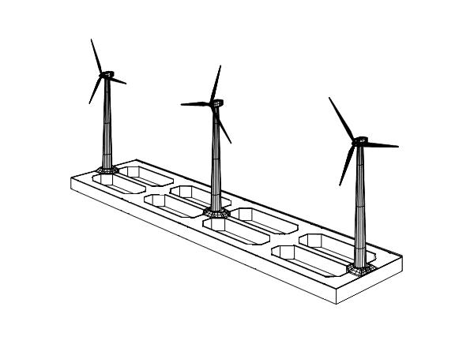
低重心風車の開発

ＣＯ₂
クリーン電力
化学燃料
メタン
メタノール
低動揺浮体の開発
水素

新係留技術の開発
海水
貯蔵運搬が容易

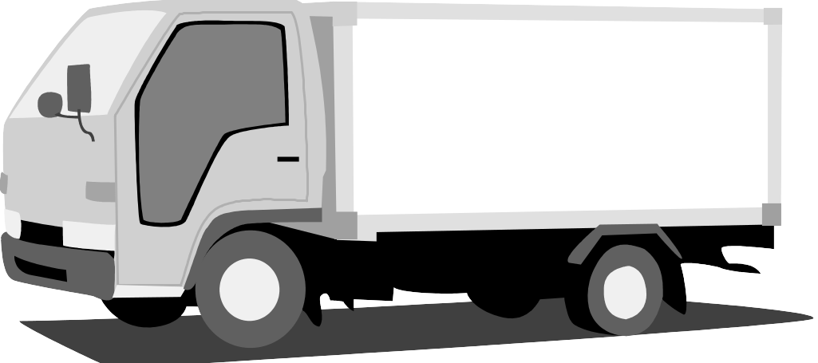

陸の水は貴重資源
97.2% 海 水
2.2% 極地の氷
2.2%極
運輸部門
石油依存５２％

提供設備等に関する要望
３００字程度で簡潔に記述願います。

（別紙２－２）
技術開発・実証試験の実施体制

１．グループで実施する必要性
複数の機関で実施する場合は、その必要性が分かるように、各機関の役割分担を簡潔に記述してください。

２．実施体系図
代表者と各個別機関の実施体制及び当該機関の役割をフローチャートで分かりやすく作成してください。
【必須項目】
- 応募課題に関する事項
  - 全体課題名
  - 機関名及び技術開発・実証試験代表者氏名
- 各個別機関（代表者所属機関を含みます）
  - 個別課題名
  - 機関名及び機関の技術開発・実証試験代表者氏名
  - 内容及び分担者氏名

＊１

記載例）

全体課題名
「・・・・・・に関する技術開発」
機関名及び技術開発・実証試験代表者氏名
○○○工業（株） ○ ○ ○ ○

個別課題名
「△△のモデル実験」
「○○システムの性能評価手法の確立」
機関技術開発・実証試験代表者
○○研究所
△△ △△
内容及び分担者
・
・
・
・
・
・
個別課題名
「○○システムの開発」

機関技術開発・実証試験代表者
○○大学
×× ××
内容及び分担者
・
・
・
・
・
・
個別課題名
「○○システムの解析手法の確立」

機関技術開発・実証試験代表者
○○○工業（株）
○○ ○○
内容及び分担者
・
・
・
・
・
・

（別紙２－３）
技術開発・実証試験実施のフローチャート
全体の流れが分かるようなフローチャートを作成してください

記載例） この例はあくまでも参考ですので、これにとらわれず自由に作成して下さい。

○○システムの検討
○○大学（担当： ）
△△工業（担当： ）

××手法の検討
○○大学
（担当： ）
△△の設計・試作
××研究所
（担当： ）

解析ソフトの開発
××研究所
（担当： ）
実証実験及びデータ解析

△△工業㈱（担当： ）
××研究所（担当： ）
高性能化、軽量化の検討
○○大学
（担当： ）
解析ソフトの改善

××研究所
（担当： ）
システムの総合評価
○○大学（担当： ）
△△工業（担当： ）
××研究所（担当： ）

モデル実験
××研究所
（担当： ）
簡易測定方法の検討
△△工業㈱
（担当： ）

（別紙２－４）
担当者の経歴等
ふ り が な
氏名
所属機関
及び役職名
生年月日 | （西暦） |  |  |  | 研究者  番 号^{注２}
専門分野^{注３}
学 位 | 機関名 |  |  |  | 取得年
学 位 | 学 位 |  |  |  | 専 攻
研究経歴^{注４} | 年 月 | 職 名 |  | 研 究 歴
発表論文等^{注５} | 著 者 |  | 発表論文・著書名 |  |  | 掲載誌・巻号等 |  | 発表年月
受賞歴
・表彰歴

本件技術開発とその他研究開発等に対する平成26年度における競争的資金制度、補助金等からの助成の有無
（財団法人の研究助成事業等、国以外が行っている助成制度も含む。また、現在応募中及び応募予定の課題についても記載すること。）
研究制度名 | 研究開発課題名 | 研究資金の額  （単位：百万円） | 研究期間 | ｴﾌｫｰﾄ
○○制度  （△△省）  △△制度  （□□省） | ○○に関する技術開発（本件技術開発）  △△に関する研究開発（その他研究開発）（応募中） | △△  □□ | Ｈ○○～Ｈ○○  Ｈ○○～Ｈ○○ | ３０％  ２０％

本技術開発・実証試験に対するエフォート：
エフォート（％）
- エフォートは当該年度の担当者の全体時間を100％とし、当該業務に必要とする時間の配分率を記入して下さい。

注１：本用紙は別紙２－２の実施体系図に記載した担当者全員分を作成してください。
注２：専門分野は、できるだけ詳細に記載して下さい。（例：土木工学－海洋水理学－波動数値解析）
注３：研究経歴については、これまで研究されてきた事項を記入するとともに、事項毎に、主な成果について記入して下さい。
注４：最近５カ年間の主な研究論文及び著書について、発表論文・著書名、掲載誌・巻号、発表年等を、記入して下さい。研究経歴及び発表論文リストは適宜記入欄を追加して、できる限り詳しく記載して下さい。

